КОММЕРЧЕСКОЕ ПРЕДЛОЖЕНИЕ

«___» _____________ 2023 года
Компания ООО «Аквалит» предлагает Вам рассмотреть вопрос возможного сотрудничества в области поставок в Ваш адрес нашей продукции на договорных условиях.

Основными видами деятельности ООО «Аквалит» является выращивание плодовых, ягодных и сельскохозяйственных культур, переработка и консервирование фруктов и овощей, оптовая торговля фруктами и овощами, а также в аренде Общества имеются холодильники (фруктохранилища), автопарк, складские помещения и земельные участки общей площадью 100 га.

На сегодняшний день предлагаем к поставке следующую продукцию:

Яблоки свежие сорт Джеромини, калибр 60, 70

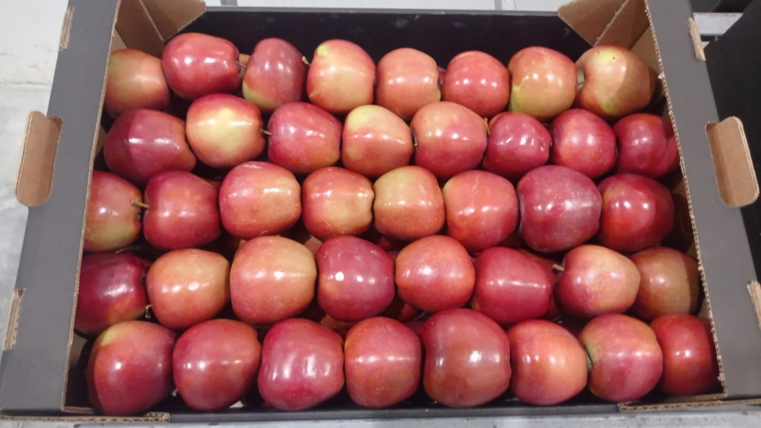

Яблоки свежие сорт Гренни Смит, калибр 60, 70

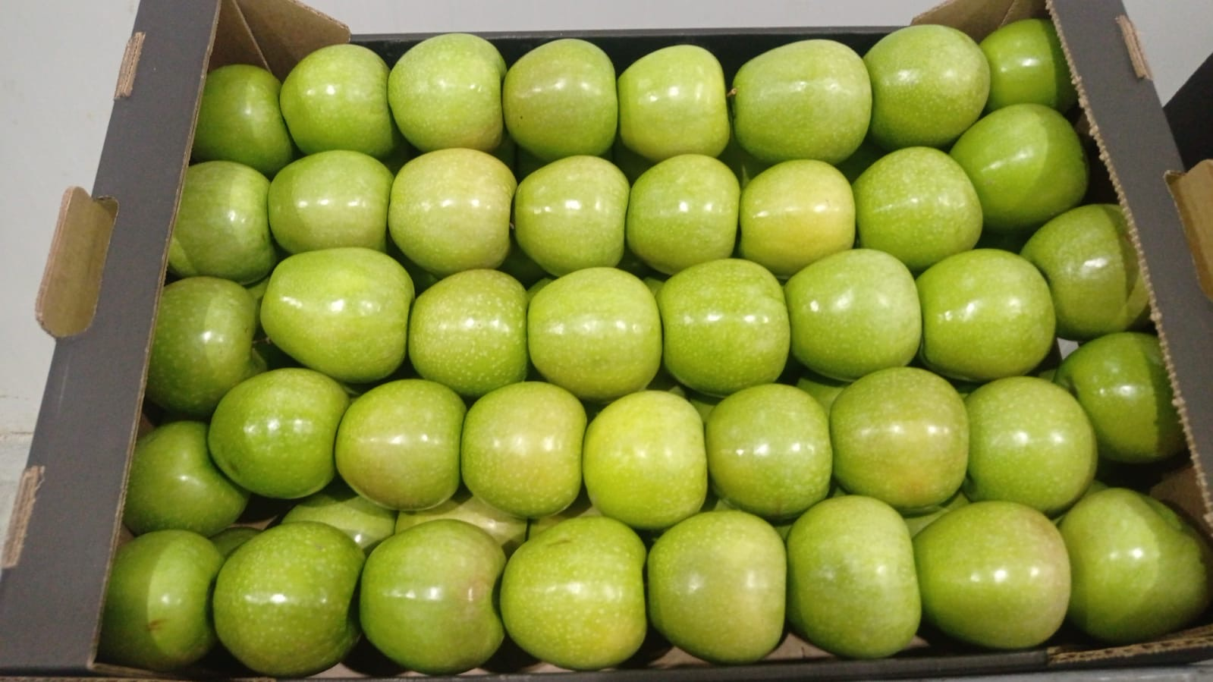

Яблоки свежие сорт Голден, калибр 60, 70

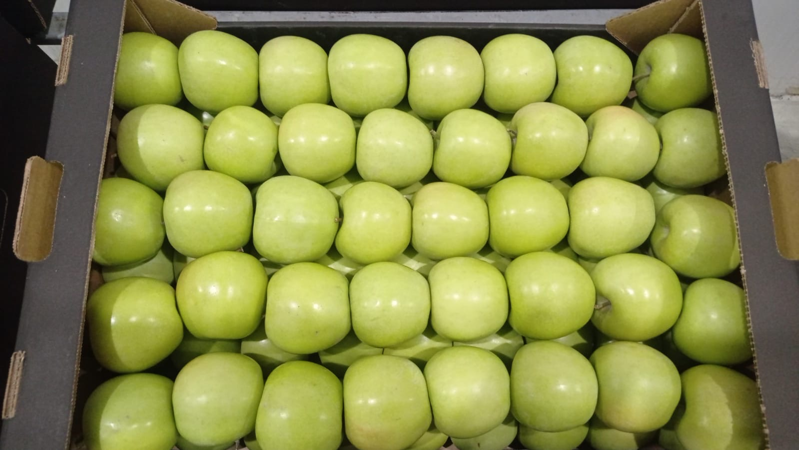

Яблоки свежие сорт Редджона Принц, калибр 60, 70

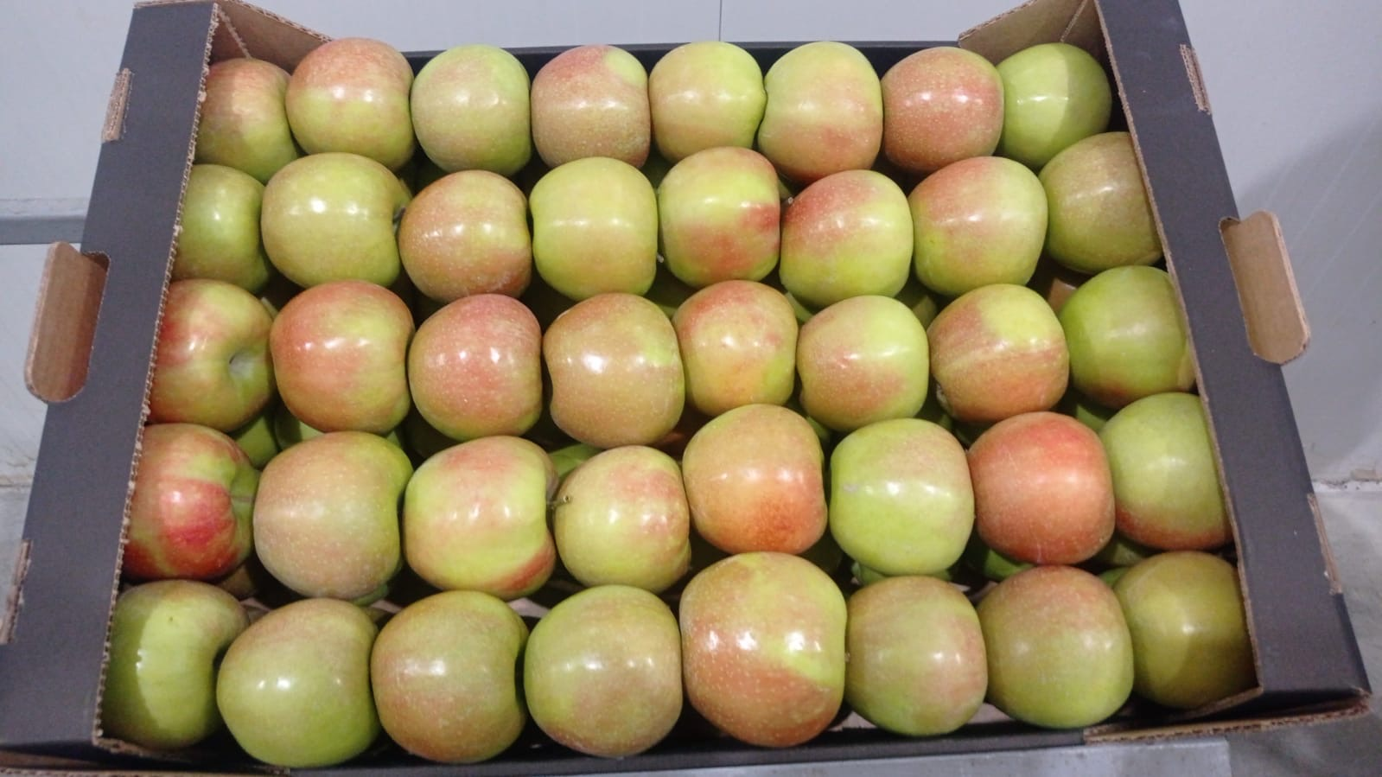

Яблоки свежие сорт Бребурн, калибр 60, 70
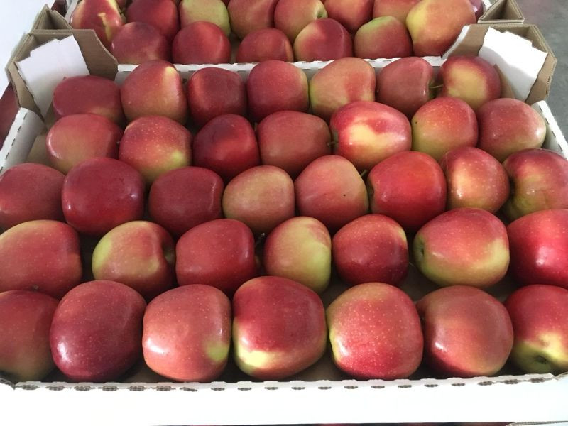

Мы предлагаем Вам заключить Договор поставки нашей продукции на 2023/2024 год с ООО «Аквалит» на долгосрочной и взаимовыгодной основе.

О Вашем принятом решении просим Вас уведомить нас по электронной почте:

Akvalit17@mail.ru
Надеемся на дальнейшее плодотворное сотрудничество.

Сайт - https://аквалит.com/
С уважением,

